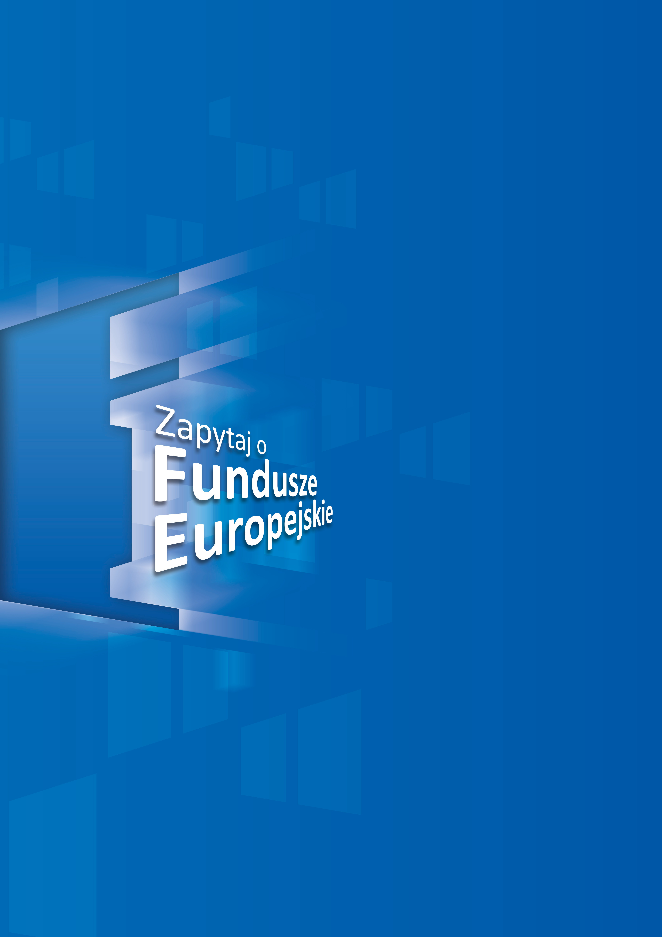

**30.09.2021 r.**

**8:30 – 11:00**

**Urząd Miejski w Aleksandrowie Kujawskim**

**Słowackiego 8**

**Sala nr 121**

**Lokalny Punkt Informacyjny**

**Funduszy Europejskich we Włocławku**

**54 235 67 12**

**ue.wloclawek@kujawsko-pomorskie.pl**



Kiedy:

Gdzie:

Organizator:::

Kontakt: :

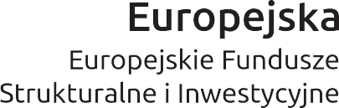

Projekt jest współfinansowany ze środków Funduszu Spójności Unii Europejskiej w ramach Programu Pomoc Techniczna 2014-2020



Punkt Informacyjny

Funduszy Europejskich zaprasza na:

**Bezpłatne indywidualne konsultacje z zakresu funduszy europejskich dotyczące m.in.:**

* **pomocy finansowej na założenie działalności gospodarczej;**
* **projektu „Bony na cyfryzację” dla MŚP;**
* **preferencyjnych europejskich pożyczek dla MŚP;**
* **szkoleń dla przedsiębiorców i ich pracowników;**
* **szkoleń zawodowych i staży dla osób niepracujących;**
* **szkoleń językowych (angielski) i komputerowych;**
* **szkoleń zawodowych dla chętnych.**

# Znajdź najbliższy

Punkt Informacyjny: